À propos de cette leçon
Cette première, de deux séries de leçons, s’appuie sur les connaissances antérieures ou générales des élèves du système des pensionnats indiens du Canada. Elle sert également de base à la deuxième leçon (partie 2 de 2) dans laquelle les élèves terminent la création d’une section ou d’une aire pour les jeunes dans le parc commémoratif du village mohawk.
Ce projet de parc commémore les survivants du Mohawk Institute de Brantford, en Ontario.
Cette série de leçons (partie 1 de 2) répond aux appels à l’action nº 62 et nº 63 de la Commission de vérité et de réconciliation et s’appuie sur un cadre de vision, de relations, de connaissances et d’action autochtone circulaire et centré sur la terre.
Pour appuyer leur propre apprentissage et celui de leurs élèves, les enseignantes et enseignants voudront peut-être explorer les ressources suivantes comme point de départ :
Centre national pour la vérité et la réconciliation (en particulier les ressources axées sur l’éducation) : https://nctr.ca/fr/reports2.php
Annexe A : Appels à l’action no 62 et no 63 de la Commission de vérité et de réconciliation
Annexe B : Approche pédagogique circulaire centrée sur la terre
Que sont les enfants devenus? Guérir l’héritage des pensionnats indiens Http://wherearethechildren.ca/fr/
Les pensionnats indiens au Canada : Guide pédagogique :
http://education.historicacanada.ca/files/35/ResidentialSchools_French.pdf
Les enseignants doivent également être conscients que les traumatismes intergénérationnels - héritage des pensionnats indiens - demeurent une réalité actuelle (et pas seulement historique) et doivent aborder ces sujets avec soin et sensibilité afin d’éviter de victimiser les individus, les familles et les communautés.
Les enseignants sont encouragés à suivre les protocoles autochtones pour s’engager avec les membres des communautés autochtones sur les territoires où ils enseignent afin d’apporter une voix et une expérience authentiques sur le sujet.
Nous vous donnons les sites Web en anglais pour le contenu lorsqu’il n’y a pas de sites équivalents facilement disponible en français ou qu’un site en français n’existe pas.

Niveau scolaire | Cours/matières | Objectif d’apprentissage | Durée  suggérée
6 | Études sociales | À la fin des leçons, les élèves reconnaîtront la réalité historique des pensionnats indiens et ses répercussions sur les peuples autochtones. | 2 cours de 60 minutes

Liens avec le curriculum
Études sociales
A1 Application Diversité, inclusion et identité canadienne
A1.1 Expliquer comment les divers éléments qui caractérisent une communauté peuvent contribuer à l’identité et à l’image d’un pays.
A3.4 Décrire les événements ou les développements historiques importants d’au moins deux communautés au Canada et comment ces événements ont affecté le développement et l’identité de ces communautés.

B2 Enquête : Réponses aux problèmes mondiaux
B2.1 Formuler des questions pour guider les enquêtes sur les problèmes mondiaux d’importance économique (p. ex. le travail des enfants), leur impact sur la communauté mondiale et les réponses à ces problèmes.

D1 Créer et présenter
D1.3 Utiliser les éléments du design dans les œuvres d’art pour communiquer des idées, des messages et des interprétations.

Question d’enquête
Quels sont les legs les plus importants (surtout pour les survivants) du système des pensionnats indiens?

Liste des matériaux
- Tablettes ou ordinateurs (en classe ou en petits groupes)
- Des stylos, des crayons
- Annexe A : Appels à l’action no 62 et no 63 de la Commission de vérité et de réconciliation
- Annexe B : Approche pédagogique circulaire centrée sur la terre
- Annexe C : Photographies de Thomas Moore Keesick
- Annexe D : Diagramme en T (je remarque - je me demande)
- Annexe E : Document d’information sur le système des pensionnats indiens
- Annexe F : Carte de sortie

Durée  (min.) | Déroulement de la leçon | L’évaluation comme  et au service de l’apprentissage (auto-évaluation/évaluation par les pairs/évaluation de l’enseignant)
 | Avant cette leçon, l’enseignante ou l’enseignant doit établir ce que l’expression « vérité et réconciliation » signifie en termes de reconnaissance de la véritable histoire des peuples autochtones du Canada.
MISE EN SITUATION
20 minutes | Partagez les objectifs d’apprentissage et la question de recherche pour la ou les leçons.  Organisez les élèves en paires ou en petits groupes.  Distribuez les annexes C et D aux élèves.  Expliquez que les deux photos (annexe C) montrent Thomas Moore Keesick avant et après son entrée à la Regina Indian Industrial School en Saskatchewan. Les images sont également disponibles à http://firstnationsresidentialschools.weebly.com/historical-origins---objective-conditions.html.Pour plus d’informations à son sujet, consultez le site https://leaderpost.com/news/local-news/thomas-moore-keesick-more-than-just-a-face  Donnez aux élèves 10 minutes pour remplir l’annexe D : Diagramme en T (Je remarque - je me demande)  Donner l’occasion aux groupes de deux de partager leurs réponses avec le reste de la classe. Les enseignants peuvent choisir d’annoter les images projetées ou affichées avec les observations et les commentaires des élèves.  À partir de l’activité de l’annexe D, analyser ce que les élèves savent déjà, ne savent pas et se demandent, ainsi que les idées reçues pour déterminer les domaines sur lesquels concentrer l’enseignement et l’apprentissage. | Fournir une rétroaction continue sur les observations des élèves.  En observant les interactions des élèves et en écoutant leurs conversations, évaluer leurs connaissances antérieures et leurs idées reçues.
ACTION
30 minutes | Former de nouveaux groupes de deux (ou des petits groupes).  Distribuer l’annexe E : Le système des pensionnats indiens Document d’information.  Les trois activités suivantes aident les élèves à acquérir des connaissances de base sur la politique et le système des pensionnats indiens.

 | Durée  (min.) |  | Déroulement de la leçon |  | L’évaluation comme  et au service de l’apprentissage (auto-évaluation/évaluation par les pairs/évaluation de l’enseignant)
 | ACTION (suite)
 | 10 minutes | Demandez à chaque groupe de remplir la fiche d’information à l’aide des vidéos et des ressources en ligne fournies ci-dessous.  Tout d’abord, montrez la courte vidéo d’Historica Canada (1:07) intitulée Pensionnats indiens qui se trouve à l’adresse suivante https://www.youtube.com/watch?v=9TeW4hW1QD0  Deuxièmement, dirigez les élèves vers les sites suivants pour les aider à remplir le document d’information :  http://www.mohawkvillagepark.com/history/  https://www.thecanadianencyclopedia.ca/fr/article/residential-schools  https://www.cbc.ca/news/canada/a-history-of-residential-schools-in-canada-1.702280  Les enseignantes et enseignants peuvent choisir d’examiner l’ensemble du document d’information rempli ou de demander à deux groupes ou plus de se rencontrer (après que chaque groupe ait rempli son propre document d’information) pour comparer leurs résultats.  Troisièmement, encouragez les élèves à comparer leur propre vie scolaire avec celle des jeunes Autochtones dans les pensionnats indiens et demandez aux élèves d’utiliser un tableau en T pour noter les différences et les similitudes entre leur propre horaire quotidien et celui d’un enfant qui fréquente un pensionnat. Pour aider les élèves à accomplir cette tâche, référez-les aux « Pensionnats indiens au Canada » à https://www.thecanadianencyclopedia.ca/fr/article/residential-schools (sélectionnez « Routine quotidienne » dans l’encadré de gauche).
CONSOLIDATION
10 minutes |  | Revoir les concepts de « vérité » et de « réconciliation », en insistant sur le fait que la question d’enquête de la leçon suivante – qui porte sur la planification des éléments à inclure dans la section/zone jeunesse d’un projet de parc commémoratif du village mohawk pour rendre hommage aux survivants – est un exemple concret d’un geste de réconciliation.  Distribuer l’annexe F : Demandez aux élèves de répondre aux deux questions et de les soumettre. |  | Notez les nouveaux apprentissages, besoins et intérêts des élèves afin de déterminer les prochaines étapes

Appels à l’action nº 62 et nº 63 de la Commission de vérité et de réconciliation
- Nous demandons aux gouvernements fédéral, provinciaux et territoriaux, en consultation et en collaboration avec les survivants, les peuples autochtones, et les éducateurs, de :
- rendre obligatoire, pour les élèves de la maternelle à la douzième année, l’établissement d’un programme adapté à l’âge des élèves portant sur les pensionnats, les traités de même que les contributions passées et contemporaines des peuples autochtones à l’histoire du Canada;
- prévoir les fonds nécessaires pour permettre aux établissements d’enseignement postsecondaire de former les enseignants sur la façon d’intégrer les méthodes d’enseignement et les connaissances autochtones dans les salles de classe;
- prévoir le financement nécessaire pour que les écoles autochtones utilisent les connaissances et les méthodes d’enseignement autochtones dans les salles de classe;
- créer des postes de niveau supérieur au sein du gouvernement, à l’échelon du sous-ministre adjoint ou à un échelon plus élevé, dont les titulaires seront chargés du contenu autochtone dans le domaine de l’éducation.

- Nous demandons au Conseil des ministres de l’Éducation (Canada) de maintenir un engagement annuel à l’égard des questions relatives à l’éducation des Autochtones, notamment en ce qui touche :
- l’élaboration et la mise en œuvre, de la maternelle à la douzième année, de programmes d’études et de ressources d’apprentissage sur les peuples autochtones dans l’histoire du Canada, et sur l’histoire et les séquelles des pensionnats;
- la mise en commun de renseignements et de pratiques exemplaires en ce qui a trait aux programmes d’enseignement liés aux pensionnats et à l’histoire des Autochtones;
- le renforcement de la compréhension interculturelle, de l’empathie et du respect mutuel;
- l’évaluation des besoins de formation des enseignants relativement à ce qui précède.
ANNEXE A
Approche pédagogique circulaire centrée sur la terre
Comme l’explique Sandra D. Styres à l’aide du cadre conceptuel suivant, les approches autochtones sont « formées et informées par les liens avec la terre, l’utilisation de la langue, l’auto-relation et la circularité, et la manière dont ces éléments sont liés aux processus d’apprentissage et aux pratiques pédagogiques. En utilisant la circularité comme cadre d’organisation théorique et conceptuel... On entre dans le cercle par l’Est. C’est par l’Est que nous entrons dans le monde en venant du monde des esprits ». p. 5 Pathways for Remembering and Recognizing Indigenous thought in Education, Philosophies of Iethi'nihstenha Ohwentsia'kekha (Land), University of Toronto Press, 2017.
Le livre et le cadre expliquent en outre que nous nous déplaçons vers le sud, l’ouest, puis vers le nord dans le cercle.
Dans le cadre de ce projet, les élèves de l’Ontario parcourront également le cercle, sans le savoir, en créant une vision, en établissant une relation avec le parc commémoratif du village mohawk, en acquérant des connaissances sur le système des pensionnats et les survivants, et en prenant des mesures pour concilier ces réalités en créant une section/zone jeunesse entièrement chiffrée dans le parc mémorial.
Il s’agit d’un rendu très grossier du cadre conceptuel que la Dre Sandra Styres a élaboré à l’aide de la circularité. (p. 4)
NORD
Cèdre
Action
Sagesse
Physique

EST
Tabac
Vision
Spirituel

OUEST
Sauge
Connaissance
Cognitition

SUD
Herbe à bison
Relation
Émotionnel

ANNEXE B
Photographies de Thomas Moore Keesick
ANNEXE C
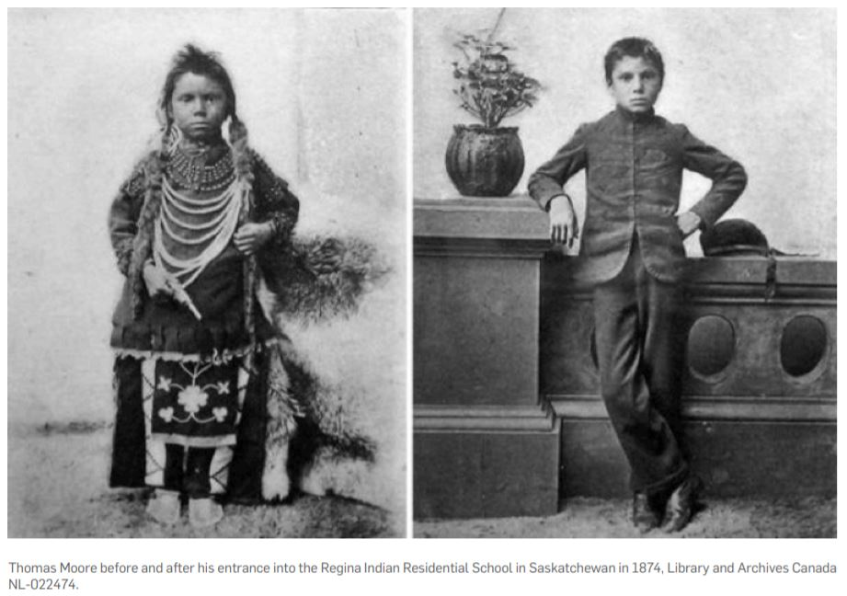
Source: https://cdn.we.org/wp-content/uploads/2016/07/WST-E47-Elementary_TheArts1.pdf
Diagramme en T (je remarque – je me demande)
Activité : Comparez les deux photographies de Thomas Moore Keesick. Utilisez le tableau en T pour noter ce que
vous remarquez sur les photos et les questions que vous vous posez à leur sujet.
Diagramme en T
Je remarque.... | Je me demande....

ANNEXE D
Document d’information sur le système des pensionnats indiens Un document d'information
En groupe, trouvez et notez les réponses à la série de questions suivantes à l’aide des ressources fournies.
- Qui a mis sur pied le système des pensionnats indiens au Canada?
- Quel était le but visé par les pensionnats indiens?
- Au total, combien y avait-il de pensionnats indiens au Canada?
- Qui exploitait ou dirigeait les pensionnats indiens?
- Quels ont été les effets à long terme des pensionnats indiens sur les survivants, leurs familles et leurs collectivités?
- Quel était le but de la Commission de vérité et de réconciliation et pourquoi était-elle et est-elle encore importante?
ANNEXE E
Carte de sortie
Carte de sortie
Activité : Repensez à la dernière leçon ou aux dernières leçons portant sur les pensionnats indiens et répondez aux deux questions suivantes. Merci de me remettre ce travail lorsque vous l’aurez fini.
Votre nom :
Indiquez UNE nouvelle chose que vous avez apprise au sujet du système des pensionnats indiens ou des survivants des pensionnats indiens?
Indiquez UNE chose que vous voulez encore savoir ou que vous ne comprenez pas tout à fait concernant le système des pensionnats indiens ou les survivants des pensionnats indiens?
---------------------------------------------------------------------------------------------------------------------------
Carte de sortie
Activité : Repensez à la dernière leçon ou aux dernières leçons portant sur les pensionnats indiens et répondez aux deux questions suivantes. Merci de me remettre ce travail lorsque vous l’aurez fini.
Votre nom :
Indiquez UNE nouvelle chose que vous avez apprise au sujet du système des pensionnats indiens ou des survivants des pensionnats indiens?
Indiquez UNE chose que vous voulez encore savoir ou que vous ne comprenez pas tout à fait concernant le système des pensionnats indiens ou les survivants des pensionnats indiens?

ANNEXE F

